导师姓名：王金权
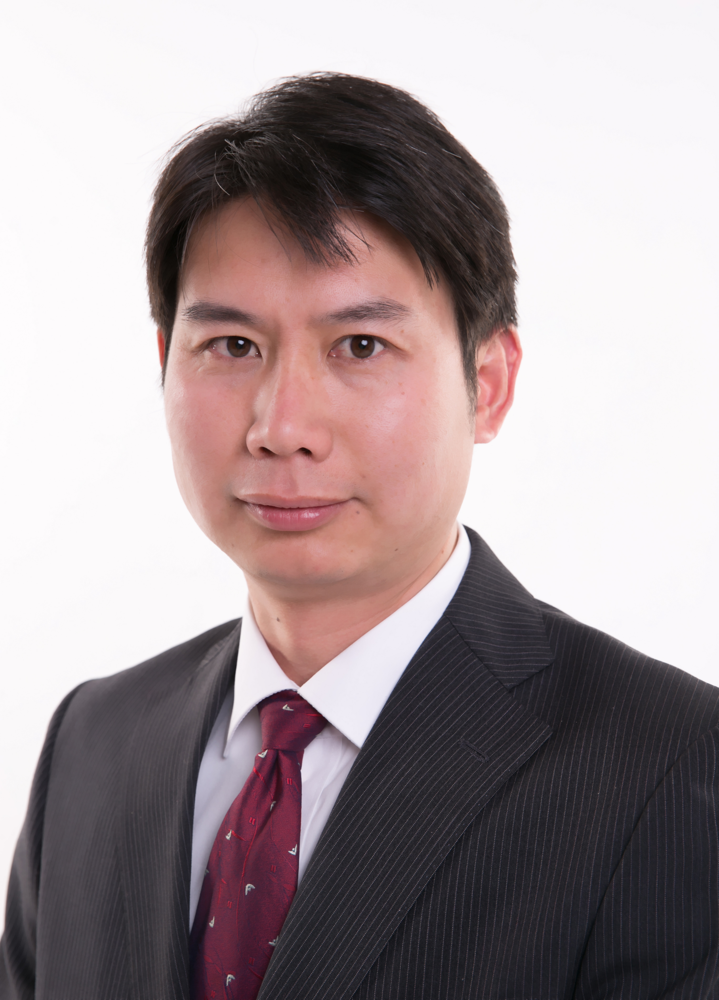
导师照片
导师简介：
王金权，博士，副教授。博士毕业于扬州大学，主要研究方向：1）功能高分子微球制备及性能研究；2）聚氨酯、环氧树脂等复合材料的制备及其气敏研究。
曾公派日本九州工业大学、美国密歇根州立大学访学，被遴选为江苏省高层创新创业人才引进计划科技副总。参与国家自然科学基金面上项目1项，主持省、市级科研项目6项；主编江苏省重点教材1部，主持江苏省一流课程1门。已在Materials Letters、Microporous and Mesoporous Materials、Catalysis Science & Technology、Optical Materials、实验室研究与探索等国内外知名学术期刊上发表科研、教研论文30余篇，其中SCI收录论文11篇；授权专利6件。获国家课件二等奖1项，淮安市科学技术进步三等奖1项；指导研究生、本科生获国家级、省级创新创业比赛、国家奖学金、淮阴工学院校长奖章等奖项40余项。

招生方向：材料化学与工程
联系方式：邮箱wjq203@163.com，电话13952387863

